Министерство науки и высшего образования Российской Федерации Федеральное государственное автономное образовательное учреждение высшего образования

«Пермский национальный исследовательский политехнический университет»

Электротехнический факультет

Кафедра «Информационные технологии и автоматизированные системы» направление подготовки: 09.03.04 – «Программная инженерия»

Лабораторная работа №13.

" Стандартные обобщенные алгоритмы библиотеки STL. "

15 вариант

Выполнил студент гр. РИС-24-2б

Иванова Елена Олеговна

Проверил:

Доц. Каф. ИТАС

Ольга Андреевна Полякова

(оценка) (подпись)

(дата)

г. Пермь, 2025

Цель:

1) Создание консольного приложения, состоящего из нескольких файлов в системе программирования Visual Studio.

2) Использование стандартных обобщенных алгоритмов из библиотеки STL в ОО программе.

Постановка задачи:

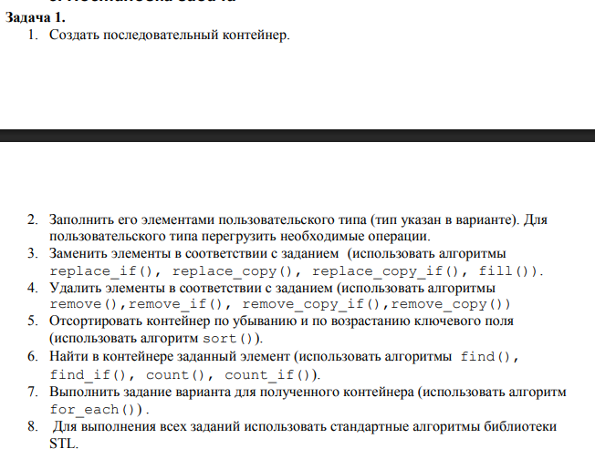

Задача:



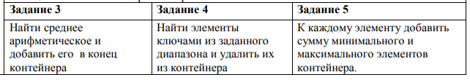

Диаграмма:

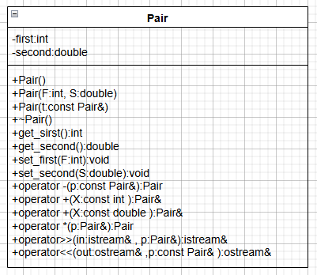

Код:

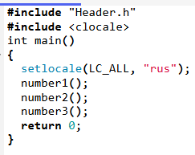

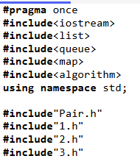

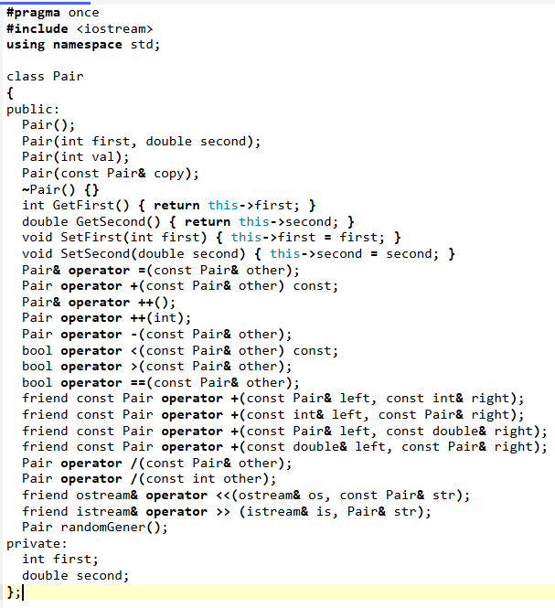  
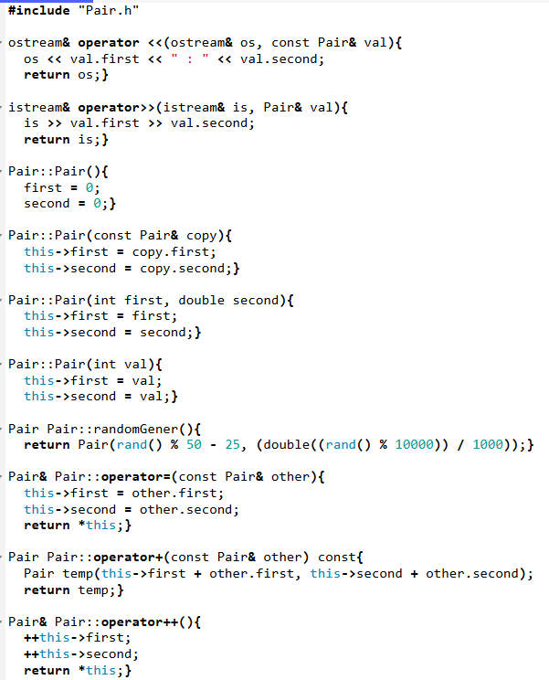

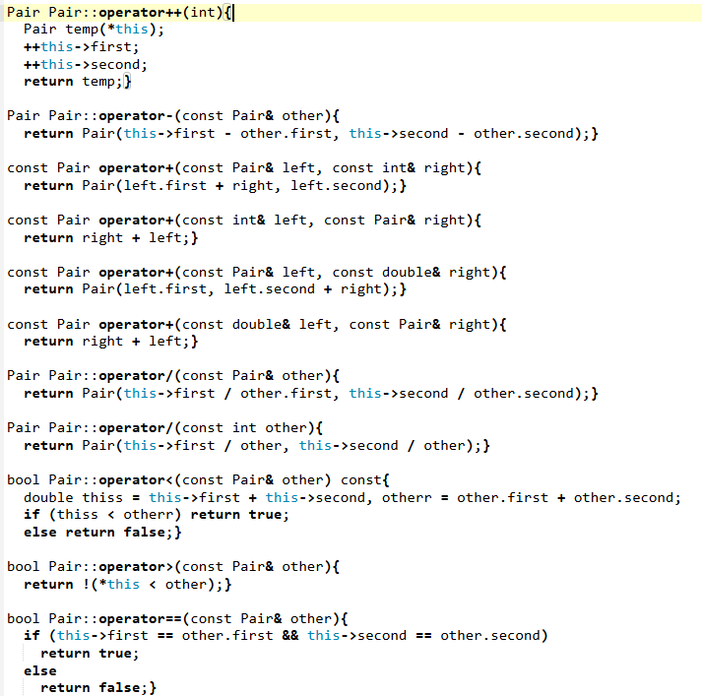  
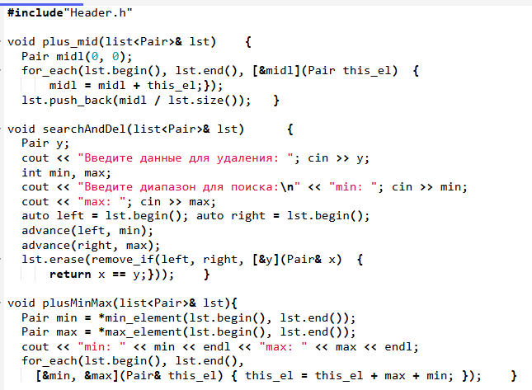

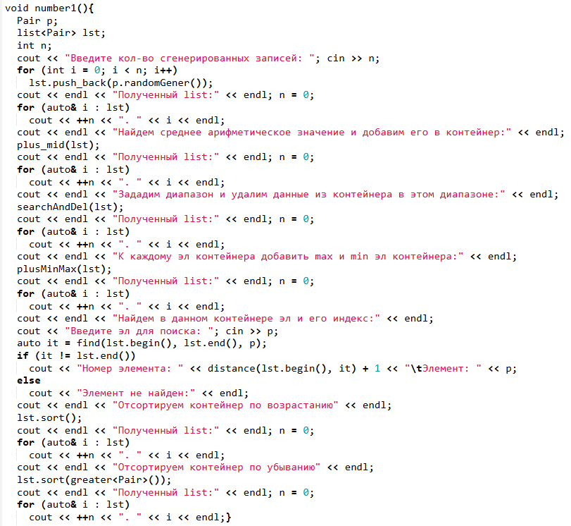

Вывод:

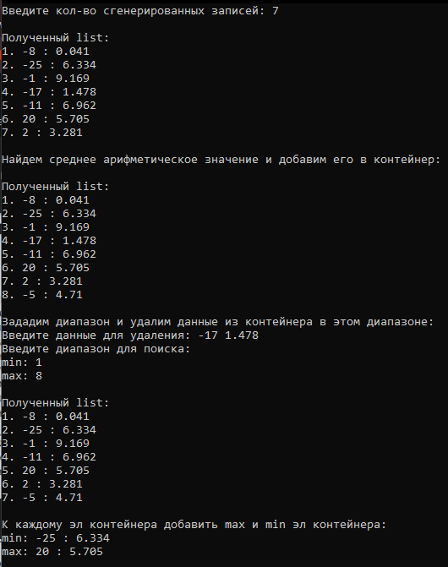

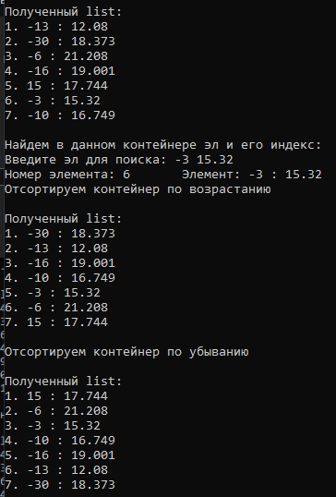

Постановка задачи:

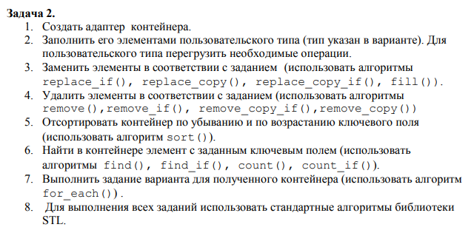

Задача:





Диаграмма:



Код:

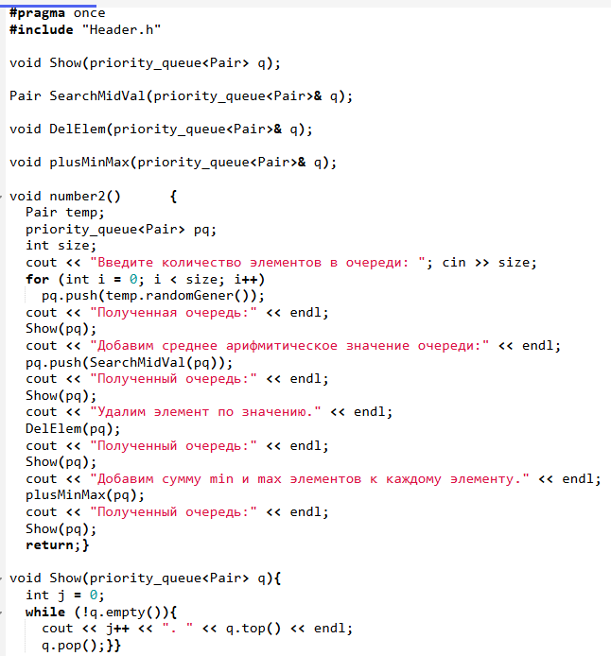

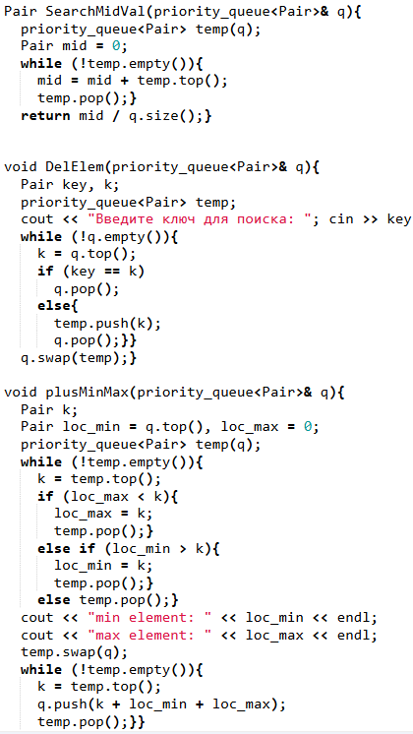

Вывод:

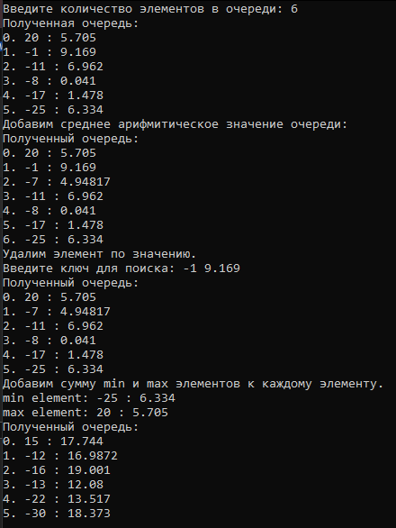

Постановка задачи:

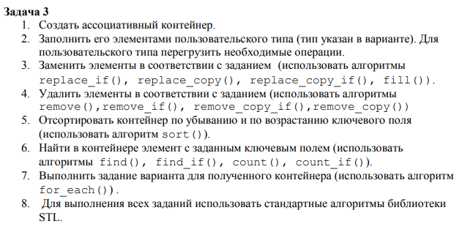

Задача:





Диаграмма:



Код:

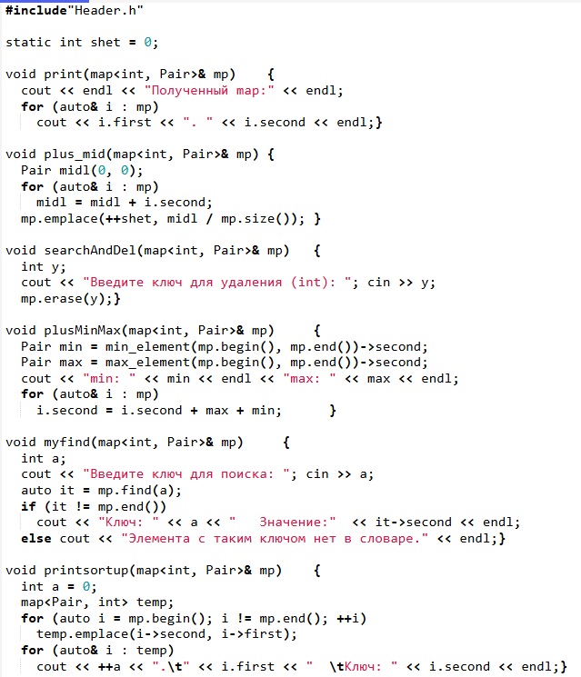

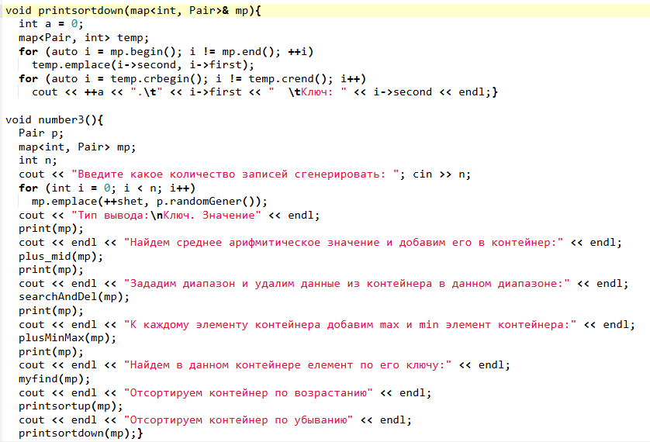

Вывод:

